

|  |  |
| --- | --- |
|  | |
|  | |
|  | |
| **InfoTask** | |
| Программный комплекс реализации  расчетно-аналитических задач | |
|  | |
| **Анализатор архивных данных** | |
|  | |
| **InfoTask-UG.06-Analyzer** | |
| **v.1.3** | |
|  |  |
|  |  |
| Екатеринбург | |
| 2016 г. | |

**СОДЕРЖАНИЕ**

1. ОБЩИЕ ПОЛОЖЕНИЯ 3

2. НАЗНАЧЕНИЕ и ОБЩЕЕ ОПИСАНИЕ ИНТЕРФЕЙСА 4

2.1. Назначение и принципы работы 4

2.2. Главное окно приложения 4

2.3. Лента анализатора 5

3. НАСТРОЙКА АНАЛИЗАТОРА 7

4. ОБЪЕКТЫ И НАБОРЫ ПАРАМЕТРОВ 9

4.1. Список объектов 9

4.2. Наборы параметров 14

5. УПРАВЛЕНИЕ НАБОРАМИ ПАРАМЕТРОВ 15

5.1. Заполнение набора параметров 15

5.2. Построение графиков и ведомостей 15

5.3. Форма набора параметров 16

5.4. Дополнительная обработка 19

5.5. Формирование сложных параметров 22

5.6. Шаблоны наборов 24

6. АНАЛИЗ АРХИВНЫХ ДАННЫХ 26

6.1. Работа с графиками 26

6.2. Работа с ведомостями 28

7. СПИСОК ПРИНЯТЫХ СОКРАЩЕНИЙ 35

1. ОБЩИЕ ПОЛОЖЕНИЯ

Анализатор архивных данных (далее – анализатор) является составной частью программного комплекса реализации расчетно-аналитических задач InfoTask.

Анализатор предназначен для выполнения ретроспективного анализа информации, хранящейся в архиве мгновенных значений ПТК АСУТП. Настоящий документ содержит описание работы с анализатором в части выполнения его основных функций.

Подробнее функционирование комплекса в целом и отдельных составляющих его частей описано в других документах, входящих в комплект документации. Документация по комплексу InfoTask включает в себя следующие документы:

* InfoTask-UG.01-Base. Общее описание программного комплекса InfoTask;
* InfoTask-UG.02-Constructor. Конструктор расчетов;
* InfoTask-UG.03-Tablik. Язык автоматизации расчетов Tablik;
* InfoTask-UG.04-Controller. Контроллер расчетов. Монитор расчетов;
* InfoTask-UG.05-Reporter. Построитель отчетов;
* InfoTask-UG.06-Analyzer. Анализатор архивных данных (данный документ);
* InfoTask-UG.07-Providers. Встроенные провайдеры;
* InfoTask-UG.08- CalcArchiveViewer. Программа просмотра архивов InfoTask и ручного ввода параметров.

Кроме того, в состав документации InfoTask для каждого поддерживаемого ПТК АСУТП входит документ, описывающий комплект провайдеров для взаимодействия с этим ПТК.

1. НАЗНАЧЕНИЕ и ОБЩЕЕ ОПИСАНИЕ ИНТЕРФЕЙСА
   1. Назначение и принципы работы

Анализатор архивных данных предназначен для выполнения всего комплекса функций, связанных с ретроспективным анализом информации, хранящейся в архиве мгновенных значений ПТК АСУТП и вывода анализируемых данных в форме графиков или ведомостей.

Программное обеспечение анализатора реализует:

* Извлечение из архива мгновенных значений ПТК АСУТП информации о состоянии объектов контроля и управления (значениях аналоговых и дискретных параметров технологического процесса, состоянии исполнительных механизмов) за заданный интервал времени;
* Выполнение заданной математической и статистической обработки входной информации;
* Формирование расчетных параметров, обеспечивающих ретроспективный анализ входных данных;
* Представление информации о состоянии объектов контроля и управления и результатов ретроспективного анализа в виде графиков, экранных таблиц и печатных ведомостей.

Операции чтения из архива мгновенных значений, математическая и статистическая обработка входной информации и вычисление расчетных параметров производится при помощи **контроллера расчетов**, входящего в комплекс InfoTask. При выполнении считывания исходных данных, обмен информацией анализатора с ПТК АСУТП производится при помощи специальных программ – провайдеров, также входящих в состав комплекса InfoTask. Провайдеры должны быть сконфигурированы при настройке анализатора (см. п.3)

* 1. Главное окно приложения

При запуске анализатора на экран выводится его главное окно. В верхней части окна находится лента, содержащая органы вызова выполнения различных операций. Под лентой располагается рабочее поле окна, в которое выводятся различные формы для работы в программе. В нижней части окна находится статусная строка.

Основные рабочие формы анализатора выводятся в рабочее поле окна в виде перекрывающихся вкладок. В верхней части основных форм в большинстве случаев располагаются элементы управления для выполнения операций, характерных для данной формы. Вспомогательные и диалоговые формы, а также графики выводятся в виде всплывающих окон.

Некоторые функции анализатора вызываются при помощи выпадающих контекстных меню, открываемых по нажатию правой кнопки мыши в формах.

Общий вид окна анализатора приведен на рис.1

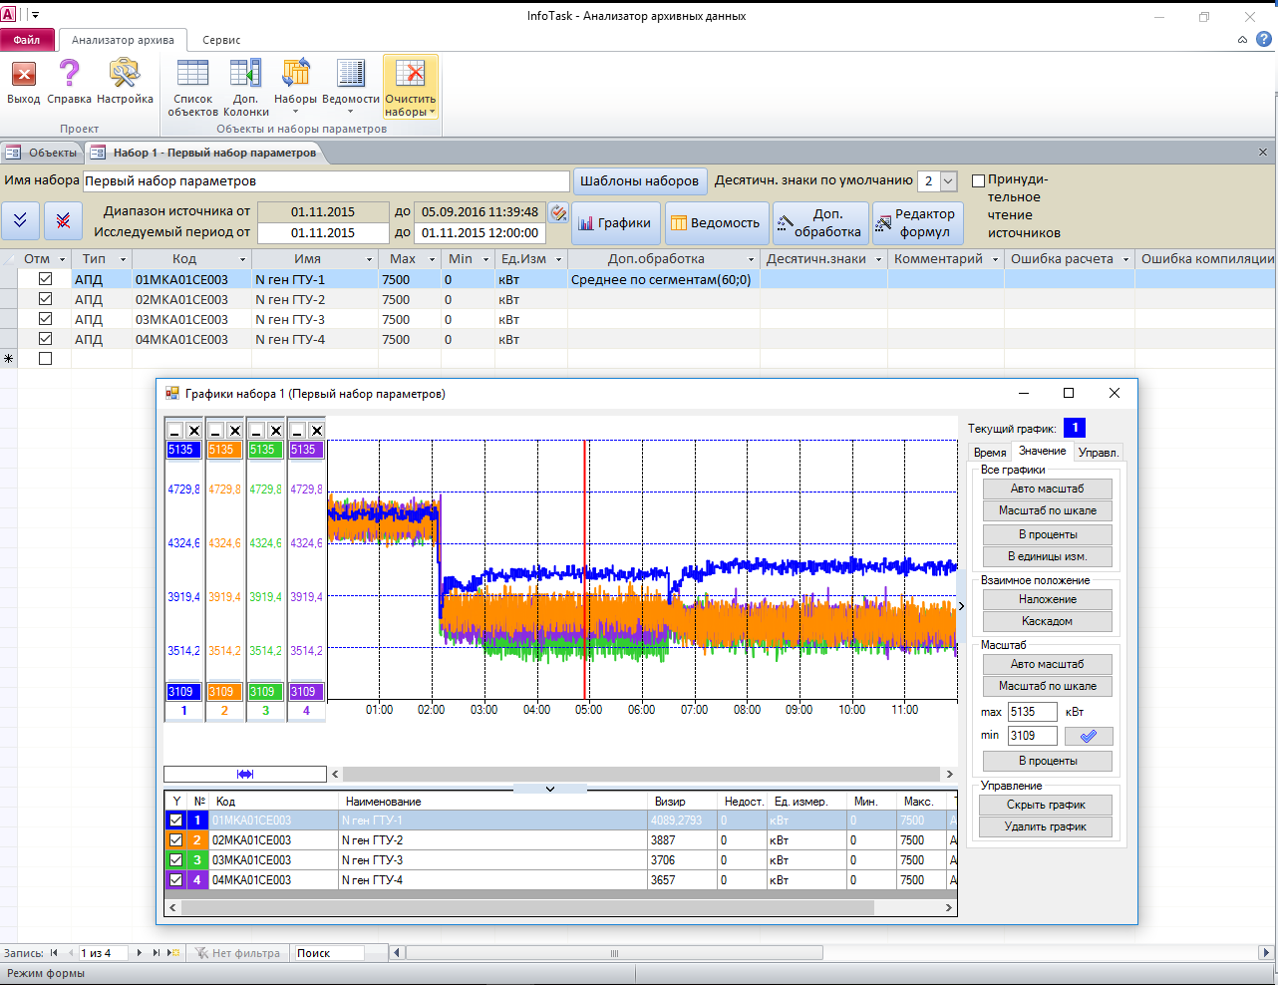

*Рис.1. Общий вид окна анализатора*

* 1. **Лента анализатора**

Лента содержит вкладки, каждая из которых делится на группы, разделенные разделителями и имеющие подпись с названием группы в ее нижней части. На рабочем поле групп располагаются органы управления. В основном это кнопки или выпадающие меню.

Лента анализатора имеет следующую структуру:

* Вкладка **Анализатор архива**. Содержит органы вызова основных форм и функций работы с анализатором.
  + Группа **Проект.** Группа управления общими функциями анализатора.
    - **Выход**. Кнопка выхода из конструктора.
    - **Справка**. Кнопка вызова окна справочной информации.
    - **Настройка**. Кнопка вызова формы редактирования настроек анализатора.
  + Группа **Объекты и наборы параметров.** Содержит кнопки вызова основных форм для работы с объектами и наборами параметров (см. п.4), а также кнопки вызова табличных ведомостей.
    - **Список объектов**. Кнопка вызова формы работы со списком объектов.
    - **Доп. колонки**. Кнопка вызова формы управления отображением дополнительных колонок в наборах и ведомостях.
    - **Наборы**. Выпадающее меню перехода к выбранному набору параметров.
    - **Ведомости**. Выпадающее меню перехода к выбранной табличной ведомости.
    - **Очистить наборы**. Выпадающее меню выполнения очистки выбранного набора или сразу всех наборов параметров.
* Вкладка **Сервис**. Содержит органы вызова стандартных сервисных функций работы с формами и их элементами управления.
  + Группа **Буфер обмена.** 
    - **Вырезать.** Кнопка операции вырезания выделенного текста в буфер.
    - **Копировать.** Кнопка операции копирования выделенного текста в буфер.
    - **Вставить.** Кнопка операции вставки выделенного текста из буфера.
  + Группа **Сортировка и фильтр.** 
    - **Фильтр поля.** Кнопка вызова формы установки фильтра для выделенного поля таблицы.
    - **По возрастанию.** Кнопка операции сортировки по возрастанию для выделенного поля (или нескольких выделенных полей) таблицы.
    - **По убыванию.** Кнопка операции сортировки по убыванию для выделенного поля (или нескольких выделенных полей) таблицы.
    - **Удалить сортировку.** Кнопка операции отмены прежде установленной сортировки.
    - **Выделение.** Выпадающее меню вызова операций установки фильтра для выбранного поля по выделенному в этом поле значению.
    - **Расширенный фильтр.** Кнопка вызова формы установки сложного фильтра.
    - **Применить фильтр.** Кнопка включения – отключения текущего установленного фильтра.
  + Группа **Найти.** 
    - **Найти.** Кнопка вызова поиска по полям формы.
    - **Заменить.** Кнопка вызова поиска с заменой.
    - **Перейти.** Выпадающее меню вызова функций переходов по записям.
    - **Выбрать.** Выпадающее меню вызова функций выделения записей.
  + Группа **Таблица.** Содержит органы вызова стандартных сервисных функций для работы с табличными формами.
    - **Высота строки.** Кнопка установки высоты строки.
    - **Высота строки.** Кнопка установки ширины выбранной колонки.
    - **Скрыть поля.** Кнопка скрытия выбранной колонки.
    - **Отобразить поля.** Кнопка вызова списка колонок с возможностью установки скрытия или отображения любой колонки.
    - **Закрепить поля.** Кнопка закрепления выбранной колонки в левой части таблицы. При этом закрепленная колонка не меняет своего положения при горизонтальном скроллинге таблицы.
    - **Отменить закрепление.** Кнопка отмены закрепления всех колонок.
    - **Подтаблица.** Выпадающее меню работы с подтаблицами.
    - **Обновить все.** Кнопка обновления информации во всех формах.
    - **Обновить.** Кнопка обновления информации текущей форме.

1. НАСТРОЙКА АНАЛИЗАТОРА

Настройка анализатора архивных данных заключается в установке свойств провайдеров, обеспечивающих его взаимодействие с внутренним архивом анализатора, а также связь с архивом мгновенных значений ПТК, к которому подключается анализатор для выполнения ретроспективного анализа.

Вызов окна настройки анализатора производится нажатием в ленте кнопки «**Настройка**» группы «Проект» на вкладке «Анализатор архива». Окно настройки имеет вкладку «**Провайдеры**». Вид формы настроек анализатора приведен на Рис.2.

*Рис.2. Окно настройки анализатора (вкладка «Провайдеры»)*

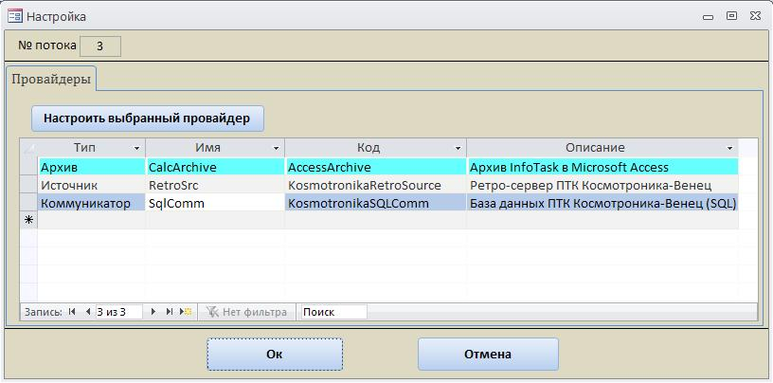

Вкладка «Провайдеры» содержит список провайдеров, привязанных к анализатору. В список могут быть добавлены новые провайдеры, или удалены существующие. Каждому провайдеру должно быть присвоено уникальное имя. Выбор типа и кода провайдера производится из выпадающих списков. Для работы анализатора необходимо наличие трех типов провайдеров:

* **Архив**. Обеспечивает связь с архивом расчетных параметров, в который записываются результирующие значения параметров технологического процесса, анализируемые программой. При установке анализатора автоматически создается специальный архив в формате Microsoft Access (код провайдера AccessArchive), а также устанавливаются настройки провайдера этого архива по умолчанию. Подробное описание провайдеров типа «Архив» приведено в документе «InfoTask-UG.07-Providers. Встроенные провайдеры». Провайдер типа «Архив» не может быть удален из списка провайдеров.
* **Источник**. Обеспечивает связь с архивом мгновенных значений ПТК АСУТП и считывание из него величин параметров технологического процесса. Код, характеристики и состав настроек провайдера зависят от типа ПТК и приводятся в документации на соответствующий комплект провайдеров.
* **Коммуникатор**. Обеспечивает связь с базой данных ПТК АСУТП и получает из нее список и характеристики (коды, наименования, шкалы и т.п.) объектов контроля и управления (т.е. датчиков и исполнительных механизмов), информация о значениях и состояниях которых содержится в архиве мгновенных значений ПТК АСУТП. Код, характеристики и состав настроек провайдера зависят от типа ПТК и приводятся в документации на соответствующий комплект провайдеров.

Настройка производится выбором нужного провайдера в списке и нажатием кнопки «**Настроить выбранный провайдер**» или двойным щелчком кнопки мыши по строке списка. При этом открывается форма настроек провайдера, содержащая список свойств, характерный для данного кода провайдера. При заполнении колонки «Значение» в данном списке для ряда свойств может быть использован выпадающий список или контекстное меню, вызываемое правой кнопкой мыши. Пример формы настроек провайдера приведен на Рис.3.

*Рис.3. Форма настройки провайдера*

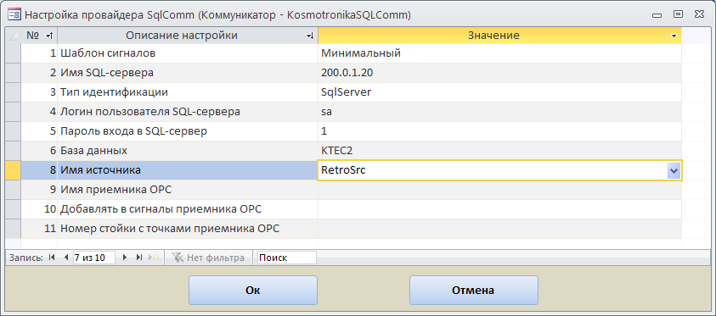

1. ОБЪЕКТЫ И НАБОРЫ ПАРАМЕТРОВ
   1. Список объектов

Объектом называется любой объект контроля и управления, входящий в АСУТП, Объектами могут являться аналоговые и дискретные датчики, задвижки, электродвигатели, регулирующие и стопорные клапаны, электрические выключатели и т.п. Каждый объект может иметь один или несколько сигналов, отображающих его состояние (например, для задвижки это могут быть сигналы команд открытия и закрытия и сигналы о положении концевых выключателей). При этом сигналом может быть не только значение электрического сигнала от объекта (например, значение выхода аналогового датчика), но и некоторая статическая характеристика этого объекта, содержащаяся в базе данных ПТК (например, для того же аналогового датчика это может быть минимум или максимум шкалы или значение его аварийной уставки).

Состав объектов контроля и управления, а также набор сигналов для каждого объекта зависит от типа ПТК, с которым взаимодействует комплекс InfoTask. Для выбора конкретных объектов и их сигналов, значения которых исследуются при помощи анализатора архивных данных, должен быть сформирован **список объектов,** который содержит полный перечень объектов и их сигналов, доступных для анализа значений, содержащихся в архиве мгновенных значений ПТК. Данный список формируется автоматически по определенным правилам при помощи специального провайдера-коммуникатора, который входит в состав комплекта провайдеров, поставляемых совместно с InfoTask для конкретного типа ПТК.

Список объектов имеет двухуровневую структуру, т.е. каждый объект имеет набор подчиненных ему сигналов. Каждый объект имеет сигнал, значение которого назначается значением по умолчанию для данного объекта, т.е. для идентификации этого сигнала достаточно указать только объект. Данный сигнал выделяется установленной отметкой в поле «По умолчанию» в списке сигналов, принадлежащих объекту. Если сигнал не является сигналом по умолчанию, для его идентификации необходимо указать как код объекта, так и код сигнала.

Форма списка объектов вызывается из ленты нажатием кнопки «**Список объектов**» группы «Объекты и наборы параметров» вкладки «Анализатор архива». Кроме того, эта форма вызывается по умолчанию при запуске анализатора.

В верхней части формы находятся органы управления для выполнения различных операций с объектами. Одним из них находится переключатель «**Вид списка**», имеющий два положения:

* **Сигналы**. Отображение списка объектов и их сигналов производится в виде одноуровневой формы, содержащей список сигналов с указанием для каждого сигнала принадлежности к объекту в соответствующей колонке. В данном режиме форма имеет следующие колонки:
  + **Отм**. Отметка пользователя;
  + **Код.** Полный код сигнала (в формате <Код объекта>.<Код сигнала>);
  + **Имя.** Полное имя сигнала (в формате <Имя объекта>.<Имя сигнала>);
  + **Тип.** Тип объекта;
  + **Код объекта**;
  + **Имя объекта**;
  + **№ сигн.** Номер сигнала в объекте;
  + **Код сигнала**;
  + **Имя сигнала**;
  + **По умолч.** Является ли сигналом по умолчанию;
  + **Тип данных.** Тип данных сигнала (действ,целое, логич)
  + **Min**. Минимум шкалы сигнала;
  + **Max**. Максимум шкалы сигнала;
  + **Ед.изм.** Единицы измерения сигнала;
  + **Комментарий.** Комментарий к сигналу, отображающий его особенности. Данная колонка заполняется автоматически провайдерами-коммуникаторами для некоторых типов ПТК, причем для разных типов ПТК может заполняться по-разному. В этой колонку, например, может быть записана информация об участии данного сигнала в сигнализации, статус сигнала (аварийный, предупредительный) и т.п. Колонка используется для облегчения поиска и фильтрации в списке нужных сигналов. Порядок формирования комментария описывается в документации на соответствующий провайдер-коммуникатор.
* **Объекты**. Отображение списка объектов и их сигналов производится в виде двухуровневой формы, т.е. непосредственно в форме отображается только список объектов, а список сигналов, соответствующий выбранному объекту, раскрывается при нажатии на значок «+» в левой части строки. В данном режиме форма имеет следующие колонки для уровня объектов:
  + **Отм**. Отметка пользователя;
  + **№.** Номер объекта в общем списке;
  + **Код.** Код объекта;
  + **Имя.** Имя объекта;
  + **Тип.** Тип объекта;
  + **Имя коммуникатора.** Имя провайдера-коммуникатора, записавшего данный объект в список;
  + **Комментарий.** Комментарий к объекту, отображающий его особенности. Формируется для облегчения поиска и фильтрации некоторыми провайдерами-коммуникаторами. Порядок формирования комментария описывается в документации на соответствующий провайдер-коммуникатор;
  + **Ошибка.** Текст ошибки, выдаваемой провайдером-коммуникатором, если она возникла при занесении данного объекта в список.

Вид формы списка объектов с переключателем, установленном в положение «Сигналы», приведен на Рис.4. При этом в виде списка в верхней части формы становится доступным переключатель «**Показывать:**», позволяющий отображать либо все сигналы, либо только сигналы, которые назначены значением по умолчанию для объектов.

Помимо этого, в обоих режимах отображения в форме могут присутствовать дополнительные колонки, описывающие свойства объекта, специфические для типа ПТК, с которым связан анализатор. Эти поля формируются и заполняются соответствующим провайдером – коммуникатором и их набор зависит от типа ПТК. В примере на Рис.4 такими дополнительными колонками являются: «IdUnit» и «Appartment».

Вид формы списка объектов с переключателем, установленном в положение «Объекты», приведен на Рис.5. Список имеет двухуровневую структуру. Список сигналов, соответствующий выбранному объекту, раскрывается при нажатии на значок «+» в левой части строки.

*Рис.4. Форма списка объектов в режиме «Сигналы»*

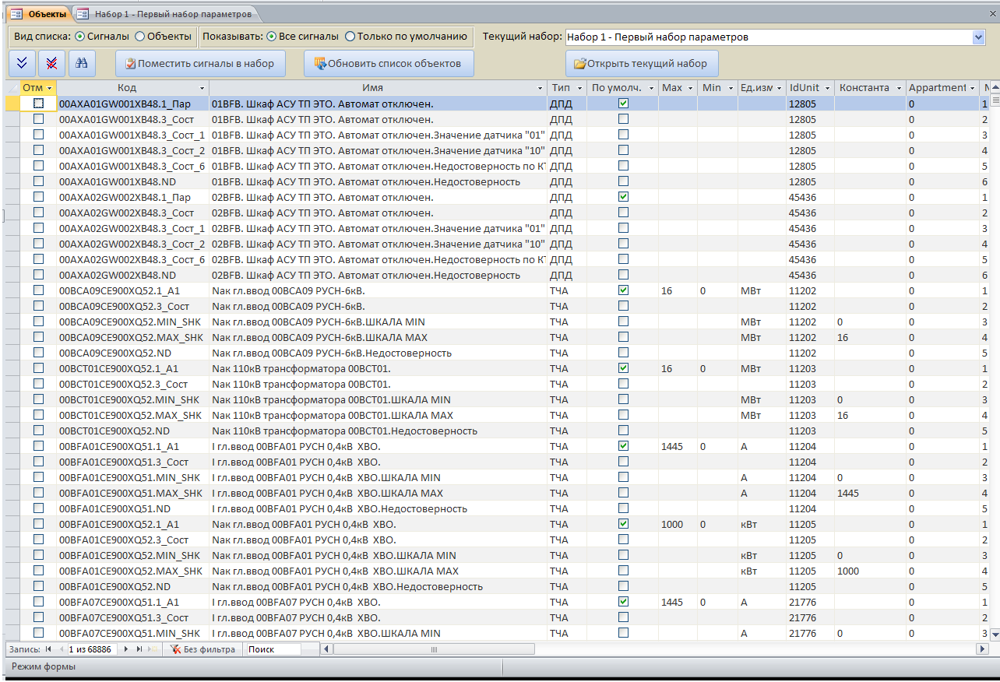

Форма в режиме «Объекты» содержит в таблице на первом уровне все поля, необходимые для описания объектов, а на втором уровне – все поля, необходимые для описания сигналов. Помимо этого, в таблице первого уровня могут присутствовать дополнительные колонки, описывающие свойства объекта, специфические для типа ПТК, с которым связан анализатор. Эти поля, как правило, формируются и заполняются соответствующим провайдером – коммуникатором и их набор зависит от типа ПТК. В примере на Рис.6 такими дополнительными колонками являются: «IdUnit», «SysNum», «ST» и «Appartment».

*Рис.5. Форма списка объектов в режиме «Объекты»*

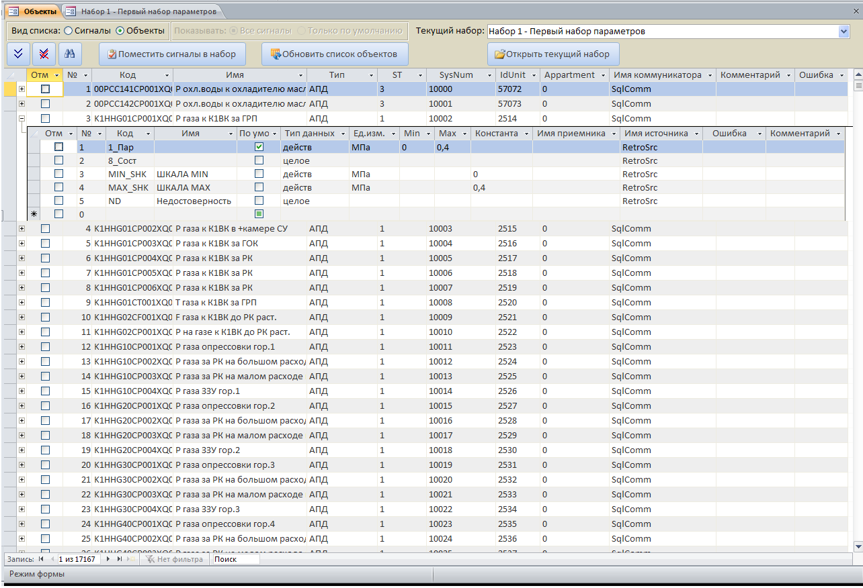

В левой верхней части формы списка объектов находятся кнопки , выполняющие установку и снятие отметок в поле «Отм» для всех записей формы, учитывая текущий установленный фильтр. Рядом расположена кнопка , вызывающая на экран окно, позволяющее осуществлять быстрый поиск и фильтрацию в списке объектов (или сигналов) по заданным условиям значений свойств объектов (сигналов). Вид данного окна для режима отображения «Сигналы» приведен на Рис.6.

В правом верхнем углу окна находится кнопка «**Очистить бланк**», осуществляющая сброс всех условий поиска или фильтрации.

Каждое условие вводится при помощи двух полей: операция и значение. Перечень выбираемых операций зависит от типа поля и может быть выбран при помощи выпадающего списка. Значение может быть введено вручную, либо также выбираться из выпадающего списка. Для некоторых полей предусмотрено запоминание истории из 10-ти последних введенных значений с возможностью их последующего ввода из выпадающего списка. У этих полей справа располагается кнопка , выполняющая очистку истории вводимых значений. При вводе условий поиска и фильтрации по полям дополнительных свойств объектов имя дополнительного поля выбирается из выпадающего списка.

Условия поиска и фильтрации могут вводиться как по основным полям списка объектов и сигналов, так и по дополнительным колонкам, которые формируются провайдером-коммуникатором и являются специфическими для конкретного типа ПТК. В этом случае условия вводятся в поля формы, отмеченные заголовком «Поиск по дополнительным полям». При этом при помощи выпадающего списка выбирается имя дополнительной колонки, для которой вводится условие поиска или фильтрации.

В нижней части окна расположены кнопки выполнения операций поиска и фильтрации объектов. Введенные условия складываются по логической функции «И». В примере, приведенном на Рис.6, введены условия, позволяющие найти или отфильтровать в списке сигналы, коды объектов которых начинаются на 00SAA и в колонке «Комментарий» содержат слова «Сигнализация», а также имеют три условия поиска по дополнительным полям.

В верхней левой части формы списка объектов расположено поле выбора текущего набора параметров, с которым будут осуществляться по умолчанию операции по его формированию из списка объектов. Данное поле имеет выпадающий список с перечнем наборов параметров. Непосредственно под ним расположена кнопка «**Открыть текущий набор**». Кроме того, в верхней части формы расположена кнопка «**Поместить сигналы в набор**». Описание работы с наборами параметров и действий, выполняемых вышеописанными кнопками, приведено в п.5 данного документа.

*Рис.6.Окно поиска и фильтрации объектов*

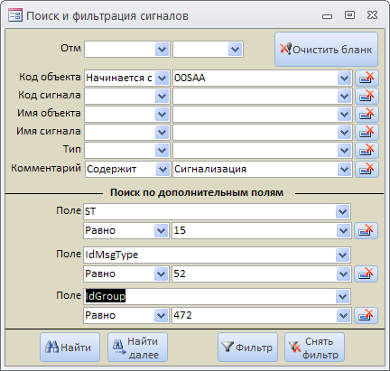

Заполнение и обновление списка объектов производится нажатием кнопки «**Обновить список объектов**» в верхней части формы списка объектов. Если в проекте присутствует несколько провайдеров-коммуникаторов, на экран выводится промежуточная форма выбора коммуникатора. После выбора нужного коммуникатора, анализатор запускает его программу в режиме обновления объектов. При этом на экран выводится форма Коммуникатора – «Обновление списка объектов проекта». Эта форма может иметь отличия для разных коммуникаторов.

* 1. Наборы параметров

Работа в анализаторе архивных данных осуществляется посредством организации так называемых **наборов параметров**. Наборы параметров формируются на основе списка объектов путем выбора из него отдельных объектов и сигналов, предназначенных для дальнейшего анализа и формирования графиков и ведомостей. Для каждого отобранного сигнала может быть введена дополнительная статистическая обработка его значений (например, вычисление среднего значения за анализируемый период). Кроме того, если это необходимо для анализа, в набор могут быть добавлены специальные расчетные параметры, вычисляемые на основе значений отобранных объектов и сигналов. При этом расчетный параметр может иметь как числовое, так и текстовое значение (текстовые значения могут быть использованы, например, при отображении сигнализационных сообщений). Анализатор содержит средства для создания и редактирования формул формирования этих дополнительных расчетных параметров. Для каждого из наборов в отдельных окнах могут быть построены графики и табличные ведомости.

Одновременно может быть организовано до 10 наборов параметров, с которыми может осуществляться параллельная работа. Наборы нумеруются цифрами от 1 до 10. Каждому набору помимо номера может быть присвоено индивидуальное название. Созданные наборы параметров могут быть сохранены в отдельном файле шаблонов с последующей загрузкой их в анализатор для повторного использования. Подробное описание работы с наборами параметров приведено в п.5.

1. УПРАВЛЕНИЕ НАБОРАМИ ПАРАМЕТРОВ
   1. Заполнение набора параметров

Заполнение набора параметров производится из формы списка объектов путем выбора в ней нужных объектов и сигналов и добавления их в нужный набор. В форме списка объектов есть поле «Текущий набор» с выпадающим списком, где можно выбрать набор параметров, в который по умолчанию будут добавляться выбранные объекты и сигналы.

Добавление одиночного объекта или сигнала в набор выполняется установкой курсора в нужную строку таблицы списка объектов (сигналов) и нажатием кнопки «**Поместить сигналы в набор**» в верхней части формы, либо выбором соответствующего пункта в выпадающем меню, вызываемом нажатием правой кнопки мыши. При этом открывается промежуточная форма позволяющая выбрать номер набора, в который добавляется сигнал. По умолчанию выбирается номер текущего набора.

Чтобы добавить в набор сразу несколько объектов (сигналов), необходимо предварительно отметить их, проставив галочки в поле в поле «Отм», после чего выполнить те же действия, что и при добавлении одиночного сигнала.

При добавлении в набор каждый объект (сигнал) преобразуется в расчетный параметр, код и имя которого равны исходному объекту, а все значения эквивалентны значениям исходного объекта. Значение параметра вычисляется при помощи выражения, написанного на языке Tablik (подробно см. документ InfoTask-UG.03-Tablik. Язык автоматизации расчетов Tablik). Данное выражение формируется автоматически при добавлении объекта и записывается в колонку «Формула» списка параметров, входящего в набор. По умолчанию расчетное выражение формируется по стандартному принципу. Например, при выборе аналогового объекта с кодом 3RG80P001 формируется следующая формула:

**X1={3RG80P001}**: /*Внутренней переменной X1 присваиваются значения объекта с кодом 3RG80P001, получаемые через провайдер-источник

**X1 /\*** Итоговым значением вычисления формулы является значение переменной X1

При необходимости формула расчета значения параметра может быть изменена. Конструктор поддерживает специальный редактор формул, позволяющий формировать различные сложные формулы вычисления параметров практически без изучения языка Tablik.

После вычисления формулы значение параметра может быть подвергнуто дополнительной статистической обработке (например, взято его среднее значение за исследуемый период или вычислена скорость его изменения). Выражение дополнительной обработки записывается в колонку «Формула 2» списка параметров, входящего в набор. По умолчанию в эту колонку записывается слово «**Расчет**», которое обозначает, что дополнительной обработки нет, и общим значением расчетного параметра является результат вычисления расчетного выражения в поле «Формула». Конструктор поддерживает специальный мастер дополнительных обработок, позволяющий формировать формулы для наиболее распространенных видов статистической обработки сигналов практически без изучения языка Tablik.

* 1. Построение графиков и ведомостей

Для того чтобы построить графики и табличные ведомости для анализа значений параметров, входящих в набор, необходимо выполнить следующие действия:

* В списке параметров набора проставить галочки в поле «Отм» для тех параметров, для которых мы хотим произвести построение графиков или ведомостей. При этом можно использовать кнопки , расположенные в левой верхне части формы набора и выполняющие установку и снятие отметок в поле «Отм» для всех записей формы, учитывая текущий установленный фильтр;
* В полях «**Исследуемый период**» необходимо указать начало и конец временного периода, за который нужно произвести построение графиков или ведомостей;
* Нажать кнопку «**Графики**» или «**Ведомость**» в форме набора.

При этом анализатор выполняет следующие операции:

* Производится проверка формул, по которым вычисляются параметры набора и, в случае обнаружения ошибок, выдается соответствующее сообщение, а тексты ошибок записываются в поле «Ошибка компиляции» соответствующих параметров набора.
* Производится чтение из источников данных значений исходных сигналов, входящих в набор;
* Производится вычисление значений расчетных параметров, входящих в набор с учетом установленных дополнительных обработок и формул вычисления. Если в процессе расчета появились ошибки, выдается соответствующее сообщение, а тексты ошибок записываются в поле «Ошибка расчета» соответствующих параметров набора;
* Производится запись полученных значений расчетных параметров набора во внутренний архив анализатора;
* Если была нажата кнопка «Графики», открывается окно отображения значений выбранных в списке параметров в виде графиков, если была нажата кнопка «Ведомость», открывается форма отображения значений выбранных в списке параметров в виде табличной ведомости.

При выполнении этих операций анализатор автоматически определяет, производилось ли ранее считывание из источников информации для параметров, выбранных для отображения в графиках или ведомостях за текущий исследуемый период. Также производится проверка, изменялись ли формулы вычисления исследуемых параметров. Если ранее считывание производилось, и формулы вычисления не менялись, анализатор не производит повторное считывание исходных данных и вычисление параметров и использует для построения графиков и ведомостей готовые данные, ранее записанные во внутренний архив анализатора.

В отдельных нештатных случаях (например, связанных с неисправностями внешних источников данных), анализатор может ложно определить наличие готовых данных для отдельных параметров во внутреннем архиве и, как следствие, не отображать в графиках и ведомостях правильные значения. В этом случае перед нажатием кнопок «Графики» или «Ведомость» необходимо установить флажок «**Принудительное чтение источников**». Если этот флажок установлен, анализатор без проверки выполняет полный набор операций.

* 1. Форма набора параметров

После добавления объектов и сигналов в набор дальнейшая работа по анализу архивных данных производится в специальной форме набора параметров. Каждый из десяти наборов отображается в своей форме. Вызов формы заданного набора параметров может быть осуществлен следующими способами:

* Из формы списка объектов нажатием кнопки «**Открыть текущий набор**» в верхней части формы. При этом открывается форма набора, указанного в поле «Текущий набор»;
* Из ленты анализатора вызовом выпадающего меню «**Наборы**» группы «Объекты и наборы параметров» на вкладке «Анализатор архива» с последующим выбором нужного набора.

После вызова соответствующего набора в рабочем поле окна открывается вкладка его формы. Таким образом, можно открыть одновременно до 10 вкладок форм наборов. Вид формы набора параметров приведен на Рис.7.

*Рис.7. Форма набора параметров*

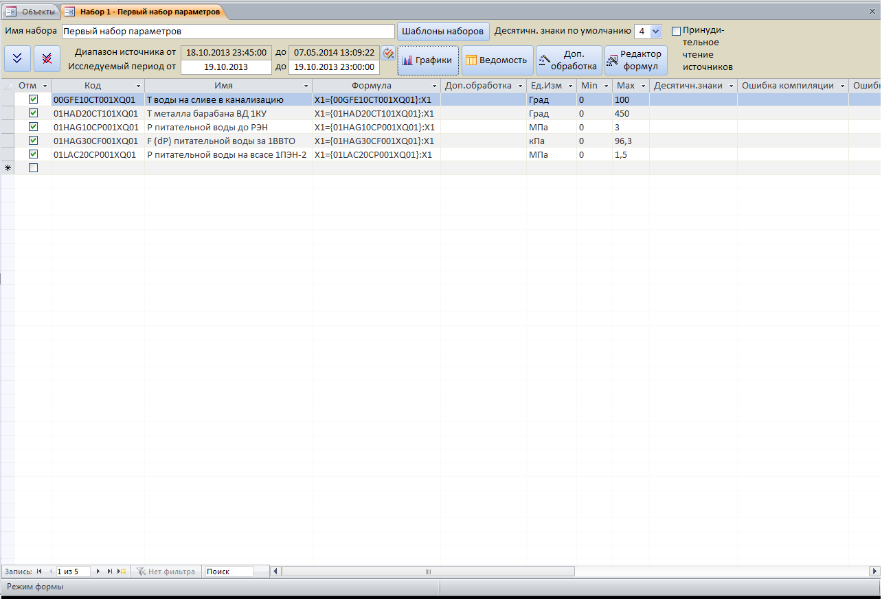

Основную часть окна занимает таблица списка параметров набора. В верхней части формы находятся следующие поля и кнопки выполнения различных операций с набором:

* **Имя набора**. Поле, в которое может быть введено индивидуальное имя, которое может быть присвоено набору помимо номера;
* **Шаблоны наборов**. Кнопка, позволяющая сохранять и загружать сформированные наборы параметров (подробно см. п.5.5. данного документа);
* **Десятичн. знаки по умолчанию**. Поле, в которое вводится количество знаков после запятой, отображаемых графиках или ведомостях для значений всех параметров и подпараметров, если у них не заполнены индивидуальные поля «Десятичн. знаки»;
* **Диапазон источника**. Поля, в которых отображаются начало и конец временного диапазона, за который провайдер-источник, подключенный к анализатору, может передать исходные данные из архива мгновенных значений. Справа от этих полей находится кнопка , позволяющая обновить данные по диапазону источника. Эта кнопка в основном используется при подключении анализатора к источнику действующей АСУТП, в которой диапазон архива мгновенных значений ПТК постоянно изменяется в соответствии с текущим временем;
* Кнопки , выполняющие установку и снятие отметок в поле «Отм» для всех записей формы, учитывая текущий установленный фильтр;
* **Графики**. Кнопка, запускающая формирование графиков набора (подробно см. п.6.1. данного документа);
* **Ведомости**. Кнопка, запускающая формирование ведомости набора (подробно см. п.6.1. данного документа);
* **Доп.обработка**. Кнопка, вызывающая форму мастера обработок (подробно см. п.5.3. данного документа);
* **Редактор формул**. Кнопка, вызывающая окно редактора формул (подробно см. п.5.4. данного документа);
* **Принудительное чтение источников**. Флажок, при установке которого всегда происходит чтение источников данных при формировании любых графиков или ведомостей (подробно см. п.6.1. данного документа).

Таблица списка параметров содержит следующие колонки:

* **Отм**. Отметка, устанавливаемая для параметра, который выбран для отображения его значений в графике и ведомости;
* **Код**. Код параметра;
* **Имя**. Имя параметра;
* **Формула**. Расчетное выражение для вычисления параметра;
* **Формула 2**. Расчетное выражение для дополнительной обработки;
* **Доп.обработка**. Краткое описание вида дополнительной обработки. Формируется при использовании мастера обработок;
* **Десятичн.знаки**. Количество знаков после запятой, которые будут отображаться в графиках или ведомостях для значений данного параметра;
* **Ед.Изм**. Единицы измерения параметра. По умолчанию соответствуют единицам измерения исходного сигнала;
* **Min**. Минимум шкалы параметра. По умолчанию соответствует минимуму шкалы исходного сигнала;
* **Max**. Максимум шкалы параметра. По умолчанию соответствует максимуму шкалы исходного сигнала;
* **Ошибка компиляции**. Поле отображения ошибок компиляции (проверки) формул вычисления параметра;
* **Ошибка расчета**. Поле отображения ошибок при вычислении значений параметра;
* **Комментарий**. Значение колонки «Комментарий» сигнала, помещенного в набор.
* **Дополнительные колонки**. В списке объектов могут присутствовать дополнительные колонки, описывающие свойства объектов, специфические для типа ПТК, с которым связан анализатор. Содержимое этих колонок заполняется соответствующим провайдером – коммуникатором и их набор зависит от типа ПТК. Для удобства работы с наборами данные колонки могут отображаться в таблице списка параметров формы наборов. Также при необходимости данные колонки могут отображаться в ведомостях значений, формируемых из наборов. Настройка отображения колонок в наборах и ведомостях производится из формы, которая вызывается из ленты нажатием кнопки «**Доп. Параметры**» группы «Объекты и наборы параметров» вкладки «Анализатор архива».

Удаление из набора производится выбором при помощи мыши записи нужных параметров (подпараметров), используя область выделения, находящуюся в левой части каждой строки табличной формы, и нажатием клавиши «**Delete**», или выбором в контекстном меню, вызываемом нажатием правой кнопки мыши пункта «**Удалить запись**». Удалить сразу все параметры из набора можно при помощи выпадающего меню, вызываемого из ленты анализатора нажатием кнопки «**Очистить наборы**» с последующим выбором нужного номера набора или пункта меню «**Очистить все наборы**», при запуске которого удаляются все параметры из всех наборов.

* 1. Дополнительная обработка

Значение любого параметра, входящего в набор, может быть подвергнуто дополнительной статистической обработке (см. п.5.1). Дополнительная обработка задается либо прямым занесением формулы этой обработки, написанной на языке Tablik, в поле «**Формула 2**», либо при помощи специального мастера обработок, который позволяет формировать формулы для наиболее распространенных видов статистической обработки сигналов практически без изучения языка Tablik. Мастер обработок вызывается из контекстного меню, вызываемого нажатием правой кнопки мыши при выборе пункта «**Доп.обработка**» в этом меню. Если перед вызовом мастера в наборе выделить мышью несколько параметров, выбранная обработка может быть применена ко всем выделенным параметрам.

При вызове мастера обработок на экран выводится форма, вид которой приведен на Рис.8.

*Рис.8. Форма мастера обработок*

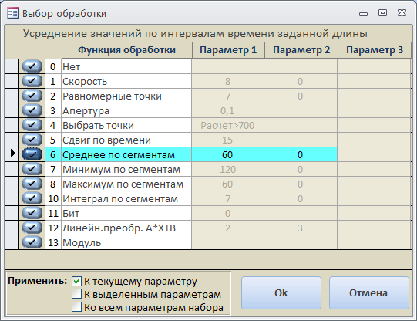

Форма содержит список функций обработки, из которого можно сделать выбор, нажав переключатель, находящийся в левой части строки. При этом данная строка выделяется голубым цветом. В верхней части формы отображается подробное описание выбранной функции обработки.

Каждая функция обработки имеет один или несколько параметров, значения которых вводятся в колонки «**Параметр 1**» … «**Параметр 3**». Назначение каждого параметра выбранной функции обработки отображается во всплывающей подсказке, открывающейся при наведении указателя мыши на поле соответствующего параметра.

При нажатии кнопки «**Ок**», находящейся в нижней части формы, производится автоматическое формирование формулы, которая записывается в поле «Формула 2» формы набора. Рядом с кнопкой «Ok» находится переключатель «**Применить**», который позволяет выбрать область применения выбранной функции: для текущего параметра, для отмеченных параметров или для всех параметров набора.

Мастер поддерживает следующие функции обработки:

* **Нет –** значение не подвергается дополнительной обработке;
* **Скорость** – вычисляется скорость изменения выражения. Скорость измеряется в единицах измерения выражения в секунду.

Параметры:

***Количество точек*** – количество последовательных мгновенных значений выражения, по которым вычисляется каждое мгновенное значение скорости. По умолчанию равно 8;

***Сдвиг*** – число от 0 до 1, задающее положение времени мгновенного значения скорости в отрезке между первой и последней из точек, по которым оно считается. По умолчанию равен 0.

При расчете обработка разворачивается в формулу языка Tablik:

Скорость(*Выражение*; *Количество точек*; *Сдвиг*)

* **Равномерные точки** – возвращает значения заданного выражения, полученные через равные промежутки времени.

Параметры:

***Длина промежутка времени*** – длина интервала между последовательными точками в секундах;

***Сдвиг*** – число от 0 до 1, определяет время, на которое будет сдвинуто значение. 0 соответствует началу, а 1 – концу интервала.

При расчете обработка разворачивается в формулу языка Tablik:

РавномерныеТочки(*Выражение*; *Длина промежутка времени*; *Сдвиг*)

* **Апертура** – прореживает список исходных значений. Из исходного списка берется первое значение и затем из списка выбирается значение только в том случае, если оно отличается по модулю от предыдущего выбранного значения не меньше, чем на заданную величину.

Параметры:

***Величина апертуры в единицах измерения*** – величина, на которую должны различаться соседние мгновенные значения результата функции.

При расчете обработка разворачивается в формулу языка Tablik:

Апертура(*Выражение*; *Величина апертуры*)

* **Выбрать точки** – выбирает из списка мгновенных значений только те точки, которые удовлетворяют заданному условию.

Параметры:

***Условие выбора точки*** – условие, которому должны удовлетворять точки, выбираемые из мгновенных значений исходного выражения.

При расчете обработка разворачивается в формулу языка Tablik:

ВыбратьТочки(*Выражение*; *Условие выбора точки*)

* **Сдвиг по времени** – возвращает список мгновенных значений, сдвинутых на заданный в секундах промежуток времени от мгновенных значений заданного выражения.

Параметры:

***Величина сдвига*** – время в секундах, на которое сдвигаются мгновенные значения. Значения сдвигаются вперед по ходу времени.

При расчете обработка разворачивается в формулу языка Tablik:

СдвигПоВремени(*Выражение*; *Величина сдвига*)

* **Среднее по сегментам** – разбивает исследуемый период на равные интервалы указанной длительности и на каждом интервале вычисляются средние значения, из которых и формируется результат.

Параметры:

***Длина интервала*** – длина одного интервала в секундах;

***Сдвиг*** – число от 0 до 1, задающее относительное время, приписываемое результату усреднения на интервале. Если равно 0, то берется начало интервала, если равно 1, то берется конец.

При расчете обработка разворачивается в формулу языка Tablik:

УдалитьПовторы(Среднее(*Выражение*; РавномерныеСегменты(*Длина интервала*; *Сдвиг*)))

* **Минимум по сегментам** – разбивает исследуемый период на равные интервалы указанной длительности и на каждом интервале вычисляются минимумы, из которых и формируется результат.

Параметры:

***Длина интервала*** – длина одного интервала в секундах;

***Сдвиг*** – число от 0 до 1, задающее относительное время, приписываемое минимуму на интервале. Если равно 0, то берется начало интервала, если равно 1, то берется конец.

При расчете обработка разворачивается в формулу языка Tablik:

УдалитьПовторы(Минимум(*Выражение*; РавномерныеСегменты(*Длина интервала*; *Сдвиг*)))

* **Максимум по сегментам** – разбивает исследуемый период на равные интервалы указанной длительности и на каждом интервале вычисляются максимумы, из которых и формируется результат.

Параметры:

***Длина интервала*** – длина одного интервала в секундах;

***Сдвиг*** – число от 0 до 1, задающее относительное время, приписываемое максимуму на интервале. Если равно 0, то берется начало интервала, если равно 1, то берется конец.

При расчете обработка разворачивается в формулу языка Tablik:

УдалитьПовторы(Максимум(*Выражение*; РавномерныеСегменты(*Длина интервала*; *Сдвиг*)))

* **Интеграл по сегментам** – разбивает исследуемый период на равные интервалы указанной длительности и на каждом интервале вычисляются интегралы, из которых и формируется результат.

Параметры:

***Длина интервала*** – длина одного интервала в секундах;

***Сдвиг*** – число от 0 до 1, задающее относительное время, приписываемое интегралу по интервалу. Если равно 0, то берется начало интервала, если равно 1, то берется конец.

При расчете обработка разворачивается в формулу языка Tablik:

УдалитьПовторы(Интеграл(*Выражение*; РавномерныеСегменты(*Длина интервала*; *Сдвиг*)))

* **Бит** – возвращает указанный бит от целого значения. Выражение должно иметь целый тип данных.

Параметры:

Номер бита – номер получаемого бита (целое число от 0 до 32).

При расчете обработка разворачивается в формулу языка Tablik:

Бит(*Выражение*; *Номер бита*)

* **Линейн.преобр. A*X+B** – линейное преобразование. Умножает исходное выражение на указанную константу A и прибавляет к нему другую константу B.

Параметры:

***Коэффициент A*** и ***коэффициент B*** – произвольные числа.

При расчете обработка разворачивается в формулу языка Tablik:

A * *Выражение + B*

* **Модуль** – возвращает абсолютное значение (модуль) числа.

При расчете обработка разворачивается в формулу языка Tablik:

Модуль(*Выражение*)

* 1. Формирование сложных параметров

Анализатор архивных данных позволяет получать и анализировать не только прямые значения входных сигналов, но и производить их предварительную статистическую обработку, а также выполнять над значениями параметров математические действия и формировать дополнительные расчетные параметры, которые также могут отображаться в графиках и ведомостях. Это достигается путем наличия для любого параметра расчетной формулы, написанной на языке Tablik. При этом исходными данными для формирования расчетного параметра могут быть значения нескольких сигналов, получаемые от провайдера – источника. Расчетная формула может заноситься в поле «Формула» вручную, либо формироваться при помощи специального редактора формул, позволяющего формировать различные сложные выражения для вычисления параметров практически без глубокого изучения языка Tablik. Редактор обработок вызывается при выборе пункта «**Редактор формул**» из выпадающего меню, вызываемого нажатием правой кнопки мыши в форме набора. Вид окна редактора формул приведен на Рис. 9.

В верхней части формы находятся поля описания основных свойств параметра, которые могут быть изменены или введены вновь. В средней части формы находятся три вкладки:

* **Мастер**. Содержит поля и органы управления мастера по формированию формул;
* **Формула**. Содержит поле для непосредственного редактирования формулы вычисления параметра (подробное описание см. ниже);
* **Ошибка**. Содержит поле для отображения ошибок формирования сигнала (например, синтаксические ошибки при написании формулы).

Мастер позволяет использовать в качестве исходных данных для обработки до 10 параметров, каждый из которых помещается во внутренние переменные c обозначениями от X1 до X10, и уже с использованием этих переменных пишется математическая формула для вычисления расчетного параметра, которая вводится в поле «**Мастер-формула**».

Коды исходных параметров вводятся в соответствующие поля в левой части формы с использованием выпадающего списка, содержащего список объектов. Это же поле содержит второй выпадающий список, который позволяет выбирать сигналы для выбранного объекта, если для него используется сигнал не по умолчанию.

Перед вычислением формулы каждый сигнал может быть подвергнут предварительной статистической обработке, например, фильтрация помех путем усреднения показаний датчика на заданных небольших интервалах времени, вычисление скорости изменения параметра и т.п. Выбор типа предобработки осуществляется нажатием кнопки , находящейся справа от поля кода исходного параметра. При этом на экран выводится форма мастера обработок (см. п.5.3 и Рис.8). После выбора функции предобработки, она отображается в поле «**ПредОбр**», находящемся непосредственно под полем кода исходного параметра.

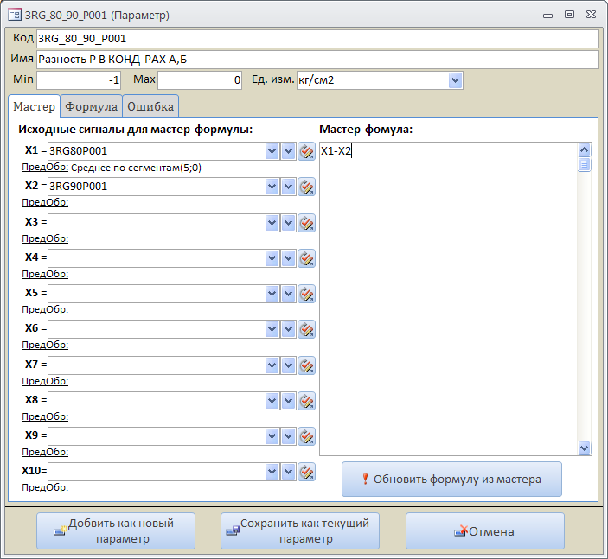

*Рис.9. Окно редактора формул*

В примере создания расчетного параметра, приведенного на Рис.9, показано формирование нового параметра, представляющего собой разность значений сигналов объектов 3RG80P001 и 3RG90P001, причем значения объекта 3RG80P001подвергаются предобработке усреднением их значений на интервалах по 5 секунд. На основе этих вычислений создается расчетный параметр с кодом 3RG_80_90_P001, значения которого могут быть выведены в график или ведомость.

Чтобы сформировать итоговое расчетное выражение на основе данных, введенных в мастер-формулу, необходимо нажать кнопку «**Обновить формулу из мастера**»

При нажатии кнопки «**Добавить как новый параметр**» в нижней части окна редактора формул в набор добавляется новый расчетный параметр. При этом в поле «Код» необходимо внести новый код этого параметра, причем он должен быть уникальным в пределах набора. При нажатии кнопки «**Сохранить как текущий параметр**» производится сохранение вновь введенных обработок в тот параметр, при выборе которого был вызван редактор.

* 1. Шаблоны наборов

Созданные наборы параметров могут быть сохранены во внешнем файле шаблонов с последующей загрузкой их в анализатор для повторного использования. Операции сохранения и загрузки шаблонов для текущего набора выполняются нажатием кнопки «**Шаблоны наборов**», находящейся в верхней части формы набора. При нажатии этой кнопки на экран выводится окно работы с шаблонами, вид которого приведен на Рис.10.

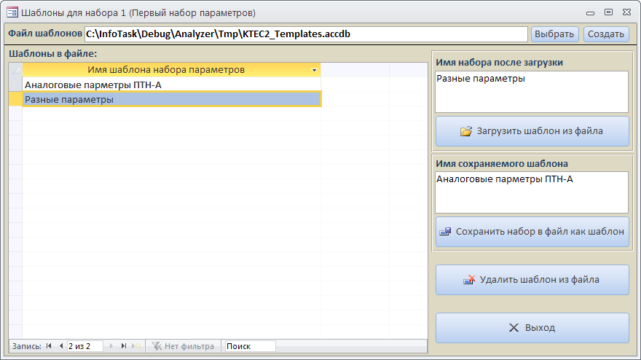

*Рис.10. Окно работы с шаблонами*

В верхней части формы находится поле, в которое вводится полное имя внешнего файла хранения шаблонов наборов. Справа от этого поля находятся кнопки «**Выбрать**» и «**Создать**», открывающие диалоговые окна работы с файлами соответственно для выбора или создания внешнего файла шаблонов. При установке анализатора по умолчанию создается файл шаблонов ArhAnalyzerTemplates.accdb.

После ввода имени файла шаблона в списке «**Шаблоны в файле**» появляется список шаблонов наборов, ранее сохраненных в данном файле.

Для того чтобы сохранить текущий набор в виде шаблона необходимо в поле «**Имя сохраняемого шаблона**» ввести название шаблона, под которым текущий набор будет храниться в файле шаблонов, и нажать кнопку «**Сохранить набор в файл как шаблон**». По умолчанию сохраняемому шаблону присваивается имя текущего набора.

Для того чтобы загрузить шаблон в текущий набор необходимо в списке шаблонов выбрать нужный, ввести в поле «**Имя набора после загрузки**» имя набора, которое будет присвоено текущему набору после загрузки шаблона, и нажать кнопку «**Загрузить шаблон из файла**». По умолчанию текущему набору присваивается имя загруженного шаблона.

Для того чтобы удалить шаблон из внешнего файла необходимо выбрать его в списке шаблонов и нажать кнопку «**Удалить шаблон из файла**».

1. АНАЛИЗ АРХИВНЫХ ДАННЫХ
   1. Работа с графиками

Окно отображения графиков вызывается нажатием кнопки «**Графики**» в форме построения графиков и ведомостей и отображается в виде всплывающего окна. Вид данного окна приведен на Рис.11. Для каждого набора параметров открывается отдельное окно работы с графиками.

Окно работы с графиками условно можно поделить на следующие зоны:

* **Легенда**. Находится в нижней части окна. Содержит таблицу списка отображаемых параметров и их основные характеристики;
* **Зона отображения**. Содержит собственно графики параметров;
* **Зона управления**. Находится в правой части окна. Содержит органы выполнения различных операций с графиками.

Легенда содержит следующие колонки:

* **Y**. Переключатель видимости/невидимости оси Y графика параметра;
* **№**. Порядковый номер графика в наборе. Отображается белым текстом на фоне цвета графика. Щелчком мыши по этой колонке можно включить или отключить отображение графика соответствующего параметра**.** Для отключенного параметра номер отображается цветом графика на белом фоне;
* **Код**. Код параметра;
* **Наименование**. Наименование параметра;
* **Визир**. Значение параметра в точке времени, в которую установлен визир;
* **Недост**. Значение недостоверности параметра визира;
* **Ед.измер**. Единицы измерения параметра;
* **Min**. Минимум шкалы параметра;
* **Max**. Максимум шкалы параметра.

Зона легенды может быть свернута или развернута нажатием на соответствующую кнопку в ее верхней части, размер легенды может быть изменен путем перетаскивания ее верхней границы с удерживанием кнопки мыши. При выборе строки параметра в легенде, график этого параметра становится текущим графиком.

Зона отображения имеет совмещенную для всех графиков горизонтальную ось времени и раздельные вертикальные оси значений по каждому параметру.

Значения координат оси времени отображают только время без даты. Дата высвечивается во всплывающей подсказке при нажатии левой кнопки мыши на значении координаты времени.

В левой части зоны отображения располагаются вертикальные оси значений. Изначально каждой оси соответствует единственный график имеющий цвет и номер, соответствующий этому графику в легенде. Если нажать левой кнопкой мыши на одну ось и перетащить ее на другую, эти оси соединятся в одну, и соответствующие графики будут ссылаться на нее. При этом границы отображения (по Y) синхронизируются. Ось можно скрыть/отобразить переключением флажка в легенде или нажатием кнопки сворачивания на самой оси. При этом соответствующие графики останутся видимыми. Нажатием кнопки закрытия на оси соответствующие графики вместе с самой осью становятся невидимыми.

В текстовых полях вертикальных осей можно изменять максимум и минимум текущего отображения графика. Размеры и положение осей можно менять. Изменение размера оси осуществляется перетаскиванием мышью за специальные области оси, изменение положения производится перетаскиванием мышью с удержанием левой кнопки за любое место оси, окрашенное в белый цвет. Двойной щелчок мыши по оси разворачивает ось на полный размер. Синхронно с изменениями оси меняется размер и положение соответствующего ей графика.

При выделении мышью интервала графика по горизонтали отображение масштабируется по оси времени в соответствии с выделением. При единичном нажатии клавиши мыши в области отображения графиков в текущее положение указателя мыши устанавливается визир, а также появляется всплывающая подсказка с информацией о текущем графике.

*Рис.11.Окно работы с графиками*

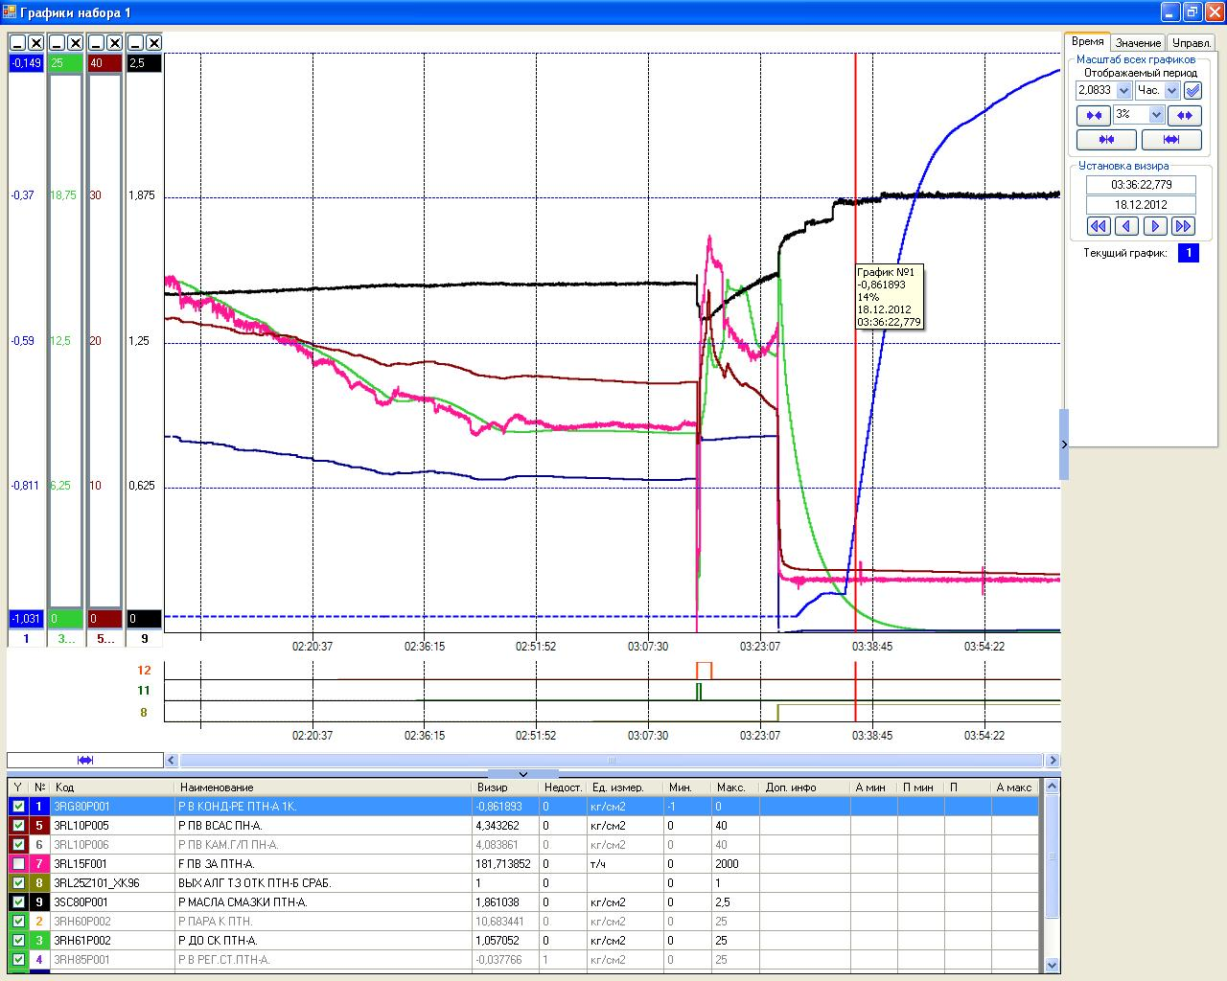

В нижней части зоны отображения находятся полоса прокрутки графика, а слева от полосы прокрутки находится кнопка максимизирования отображения по оси времени (отображение всего загруженного временного диапазона).

Зона управления содержит три вкладки.

Вкладка «**Время**» содержит:

* Панель «**Масштаб всех графиков**» отвечает за отображение графиков по оси времени. На этой панели находятся органы управления, позволяющие задать интервал отображения непосредственно значением, увеличить или уменьшить его (шаг изменения можно задать в процентах от интервала, загруженного в компонент времени), минимизировать до 2-х секунд или максимизировать до отображения всего загруженного временного интервала;
* Панель «**Установка визира**», на которой находится информация о текущем расположении визира, а также кнопки установки его в ближайшую точку графика слева или справа (кнопки с одним треугольником осуществляют смещение только по текущему графику, с двумя – по всем).

Вкладка «**Значение**» содержит:

* Панель «**Все графики**» с кнопками, меняющими отображение всех графиков по вертикальной оси одновременно. Кнопка «Авто масштаб» устанавливает значения максимума и минимума так, чтобы ни одна точка графика не вышла за границы отображения. Кнопка «Масштаб по шкале» устанавливает масштаб отображения всех графиков по шкалам измерения, указанным в легенде. Кнопка «В проценты» устанавливает единицы измерения всех графиков в проценты от шкалы измерения. Кнопка «В единицы изм.» устанавливает единицы измерения всех графиков в значения, указанные в легенде;
* Панель «**Взаимное положение**», с которой можно изменить расположение графиков относительно друг друга. Кнопка «Наложение» разворачивает все вертикальные оси до максимального размера. Графики при этом оказываются наложенными друг на друга. Кнопка «Каскадом» устанавливает оси и соответствующие им графики один под другим;
* Панель «**Масштаб**» с кнопками, аналогичными элементам управления панели «Все графики», но работающими только с текущим графиком, а также текстовые поля для изменения максимума и минимума текущего выбранного графика
* Панель «**Управление**» с кнопками, позволяющими скрывать/раскрывать и удалять текущий график.

Вкладка «**Управл**.» содержит:

* Кнопку «**Печать**», открывающую окно предварительного просмотра печатной формы текущего отображения графиков. Если включить флажок «Метки графиков», на распечатываемом отображении появятся подписи графиков (их номера в легенде). Вывод печатной формы на принтер осуществляется нажатием соответствующей кнопки в верхней части окна;
* Поле выбора принтера, который осуществляет печать. Принтер выбирается из выпадающего списка, содержащего все установленные в системе принтеры. Принтером может быть не только физическое, но также и виртуальное устройство, позволяющее создавать, например, pdf или xps файлы. Для печати графиков в pdf необходимо, чтобы в системе был установлен соответствующий виртуальный принтер, например, такой принтер создают программы *PDFCreator*, *PDF24*, *Adobe Acrobat* и др.
* Кнопку «**Свойства принтера**», открывающую окно свойств принтера. В данном окне можно выбрать принтер, который осуществляет печать, и задать его свойства.
* Кнопку «**Параметры страницы**», открывающую окно параметров страницы при печати. В данном окне можно выбрать размер бумаги, ориентацию и поля страницы.
* Поля и кнопки, устанавливающие толщину отображения линий графиков.
  1. Работа с ведомостями

При нажатии кнопки «**Ведомость**» в форме набора формируются исходные данные для построения ведомости. Исходные данные ведомости состоят из среза начальных значений, в котором каждому из значений параметров присваивается метка времени, равная времени его последнего изменения к началу исследуемого периода, и перечня изменений значений параметров за исследуемый период с реальными метками времени изменения. После формирования исходных данных открывается форма, отображаемая в виде вкладки в рабочей области главного окна анализатора. Для каждого набора параметров открывается отдельная форма работы с ведомостью. Открытие формы ведомости любого набора может быть также выполнено из ленты анализатора вызовом выпадающего меню «**Ведомости**» группы «Объекты и наборы параметров» на вкладке «Анализатор архива» с последующим выбором нужного набора.

Табличная ведомость по способу отображения значений параметров может быть следующих типов:

* **Линейная**. Отображает значения всех параметров в одной колонке в виде последовательности изменений их во времени и указания принадлежности этих значений к тому или иному параметру в каждой записи таблицы;
* **Перекрестная**. Отображает значения каждого параметра в отдельной колонке с отображением в одной записи таблицы значений всех параметров, включенных в ведомость, за каждый момент времени;
* **Сгруппированная**. Отображается в виде двухуровневой таблицы, где на первом уровне отображается только список параметров набора, а список значений, соответствующий выбранному параметру раскрывается при нажатии на значок «+» в левой части строки.

При открытии формы по умолчанию устанавливается режим просмотра линейной ведомости. Переключение между режимами отображения производится переключателем «**Тип ведомости**», находящимся в верхней части формы.

Вид формы в режиме просмотра линейной ведомости приведен на Рис.12.

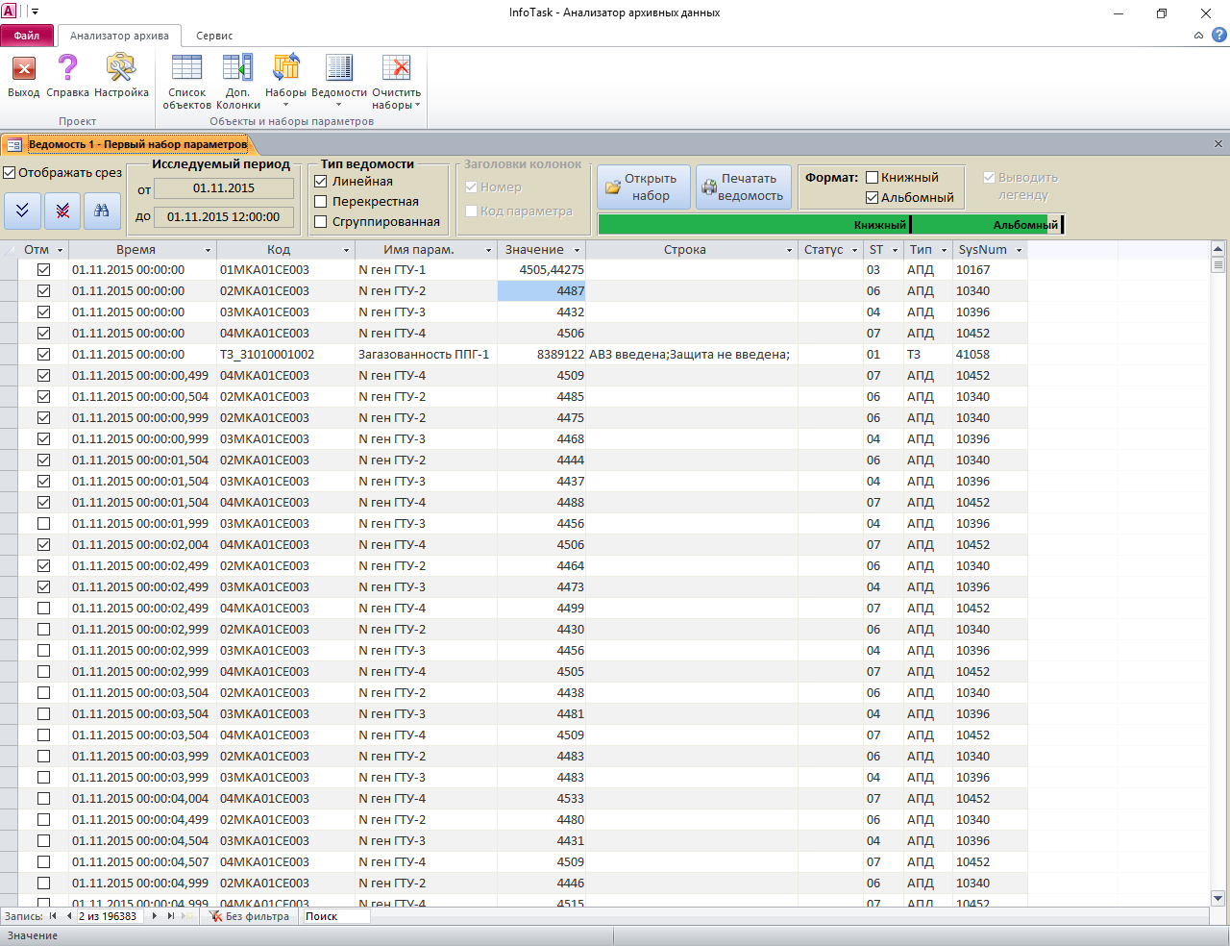

*Рис.12. Форма работы с ведомостью в режиме линейной ведомости*

Линейная и сгруппированная ведомости имеют следующие колонки:

* **Отм** (только линейная ведомость). Отметка пользователя используется для фильтрации выбранных отмеченных записей;
* **Метка** (только линейная ведомость). Поле ввода произвольного текстового комментария, который позволяет отметить в ведомости записи, соответствующие какому-либо событию. Это поле впоследствии может быть использовано для поиска в ведомости помеченных моментов времени;
* **Код** (1-й уровень сгруппированной ведомости). Код параметра;
* **Имя парам** (1-й уровень сгруппированной ведомости). Имя параметра;
* **Дополнительные колонки** (1-й уровень сгруппированной ведомости).. Описывают свойства объектов, специфические для типа ПТК, с которым связан анализатор (например это может быть системный идентификатор объекта). Настройка отображения дополнительных колонок в ведомостях производится из формы, которая вызывается из ленты нажатием кнопки «**Доп. Параметры**» группы «Объекты и наборы параметров» вкладки «Анализатор архива».
* **Время** (2-й уровень сгруппированной ведомости). Время изменения значения параметра;
* **Значение** (2-й уровень сгруппированной ведомости). Значение параметра;
* **Строка** (2-й уровень сгруппированной ведомости). Строковое значение параметра. Заполняется, если параметр имеет текстовый тип данных. Кроме того, для некоторых типов ПТК имеется возможность расшифровки сигнализационного сообщения в зависимости от значения параметра, тогда расшифровка сообщения выводится в данную колонку. Данная возможность определяется провайдером-коммуникатором. Способы формирования сообщения описываются в документации на соответствующий провайдер.
* **Статус** (2-й уровень сгруппированной ведомости). Статус значения параметра. При наличии расшифровки дискретного сигнала, представляющего собой сигнализационное сообщение для некоторых типов ПТК имеется возможность описания статуса этого сообщения (например, аварийный – А, предупредительный – П и т.п.). Тогда статус сообщения выводится в данную колонку. Данная возможность определяется провайдером-коммуникатором. Способы формирования статуса сообщения описываются в документации на соответствующий провайдер. Для целочисленных сигналов в данную колонку выводится его значение в шестнадцатеричном виде.
* **Недост** (2-й уровень сгруппированной ведомости). Метка недостоверности значения (1 – недостоверно, 0 – достоверно).

В левой верхней части формы находится флажок «**Отображать срез**», позволяющий включать и отключать отображение в ведомости среза значений параметров на начало исследуемого периода. Данный флажок не действует в режиме сгруппированной ведомости.

Под флажком отображения среза находятся кнопки , выполняющие установку и снятие отметок в поле «Отм» для всех записей формы, учитывая текущий установленный фильтр. Рядом расположена кнопка , вызывающая на экран окно, позволяющее осуществлять быстрый поиск и фильтрацию в списке объектов по заданным условиям значений свойств объектов. Принципы организации поиска и фильтрации в форме ведомости аналогичны тем же функциям в форме списка объектов (см. п.4.1)

Поля «**Исследуемый период**» отображают начало и конец временного периода, вводимого в аналогичные поля в форме набора при запуске формирования ведомости.

Кнопка «**Открыть набор**» вызывает форму набора, для которого была построена ведомость.

При нажатии правой кнопки мыши в области таблицы ведомости открывается выпадающее меню, позволяющее выполнять стандартные операции по работе с таблицей, а кроме того имеющее пункты вызова операций по синхронизации ведомости данного набора с графиком этого же набора (если окно графика также открыто в данный момент):

* **Установить визир графика по ведомости**. Устанавливает визир графика по времени в положение, соответствующее времени текущей выбранной строки ведомости;
* **Найти в ведомости время по визиру графика**; Находит в таблице ведомости строку с меткой времени, соответствующей времени визира графика
* **Установить в ведомости фильтр по диапазону графика**; устанавливает в таблице ведомости фильтр по времени, соответствующий текущему отображаемому в графике диапазону времени.

Кнопка «**Печатать ведомость**» вызывает окно предварительного просмотра печатного отчета ведомости с размером листа A4 в формате (книжном или альбомным) в соответствии с выбором переключателя «**Формат**». Если реальная ширина отчета больше, чем ширина печатного листа, на экран выдается соответствующее сообщение. В таком случае для изменения общей ширины отчета необходимо уменьшить ширину отдельных колонок в форме табличной ведомости. Текущая суммарная ширина печатных колонок отображается на индикаторе в верхней правой части формы. Также на этом индикаторе ширина для книжной и альбомной ориентации печатного листа отображается соответствующими метками. Изменение ширины колонок производится выделением соответствующей колонки щелчком по ее заголовку левой кнопкой мыши, подведением указателя мыши к ее правому краю (при этом изменится рисунок указателя мыши) и перемещения указателя влево или вправо с удерживанием левой кнопки мыши.

При отображении и печати ведомости можно изменять порядок следования колонок. Изменение порядка следования колонок производится выделением соответствующей колонки щелчком по ее заголовку левой кнопкой мыши, установкой указателя в мыши в среднюю часть заголовка и перемещения указателя влево или вправо с удерживанием левой кнопки мыши. Порядок следования колонок в печатном отчете совпадает с порядком следования колонок в форме ведомости.

При нажатии правой кнопки мыши в окне предварительного просмотра печатного отчета открывается выпадающее меню, позволяющее выполнять следующие операции:

* **Печать**. Отправить ведомость на принтер;
* **Параметры страницы**. Изменить свойства печатной страницы;
* **Excel**. Экспортировать ведомость в файл формата Microsoft Excel;
* **PDF или XPS**. Экспортировать ведомость в файл формата PDF или XPS;
* **Выход**. Закрыть окно предварительного просмотра печатной формы ведомости.

Вид формы в режиме просмотра перекрестной ведомости приведен на Рис.13. Перекрестная ведомость имеет следующие колонки:

* **Отм**. Отметка пользователя используется для фильтрации выбранных отмеченных записей;
* **Метка**. Поле ввода произвольного текстового комментария, который позволяет отметить в ведомости записи, соответствующие какому-либо событию. Это поле впоследствии может быть использовано для поиска в ведомости помеченных моментов времени;
* **Время**. Время изменения значения параметра (подпараметра). Так как разные параметры изменяются в разное время, а в ведомости их значения для каждого момента времени находятся в одной строке, в колонке время проставляются времена, объединенные по изменениям каждого из параметров, входящих в ведомость;
* **Колонки значений.** Значения параметров (подпараметров). В одной ведомости может быть до 80 колонок значений. Жирным шрифтом в колонке выделяются точки, когда было изменение значения параметра. Недостоверные значения выделяются красным цветом текста. При помещении курсора в колонку параметра в статусной строке высвечивается информация по нему: порядковый номер в составе ведомости, код, имя, единицы измерения, минимум и максимум шкалы.

При отображении и печати ведомости можно изменять порядок следования колонок. Изменение порядка следования колонок производится выделением соответствующей колонки щелчком по ее заголовку левой кнопкой мыши, установкой указателя в мыши в среднюю часть заголовка и перемещения указателя влево или вправо с удерживанием левой кнопки мыши. Порядок следования колонок в печатном отчете совпадает с порядком следования колонок в форме ведомости.

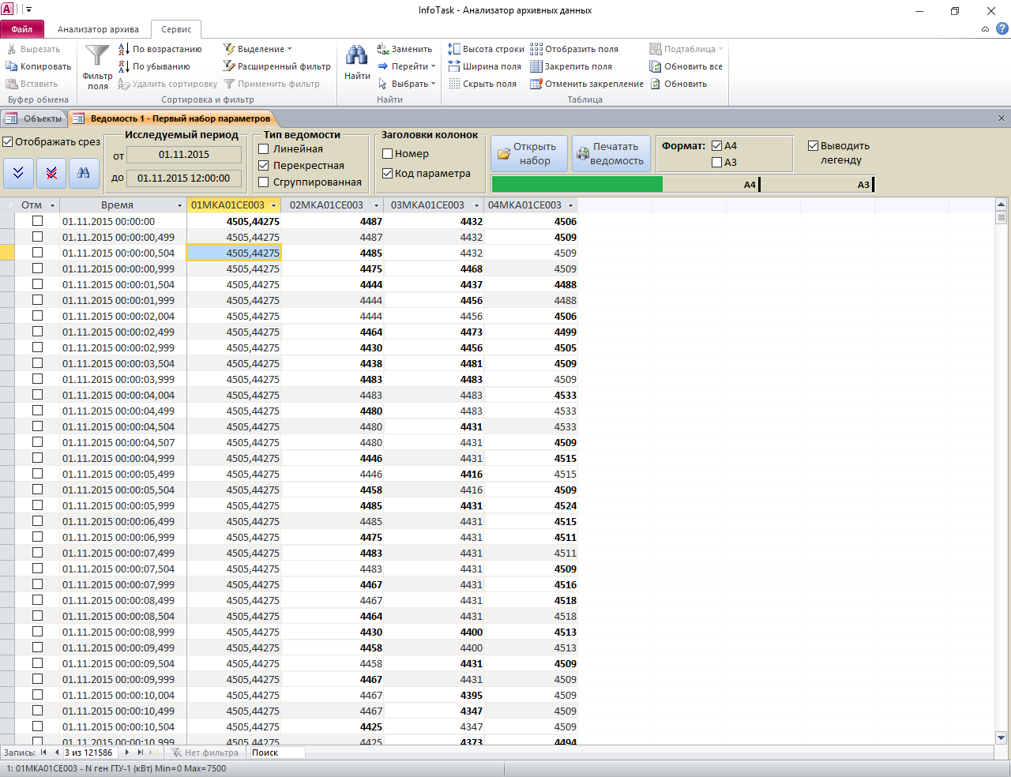

*Рис.13. Форма работы с ведомостью в режиме перекрестной ведомости*

Все принципы работы с перекрестной ведомостью аналогичны принципам работы с линейной ведомостью за исключением того, что в режиме перекрестной ведомости в верхней части формы дополнительно становятся доступными следующие органы управления:

* Переключатель «**Заголовки колонок**». Позволяет осуществлять выбор между отображением в заголовках колонок формы и печатного отчета порядкового номера параметра, либо его кода;
* Переключатель «**Формат**». Позволяет осуществлять выбор между форматами A4 и А3 печатного листа при вызове печати ведомости;
* Флажок «**Выводить легенду**». При установке данного флажка в начале печатного отчета выводится легенда, т.е. перечень и реквизиты параметров, отображенных в его колонках.

Вид печатного отчета перекрестной ведомости в режиме предварительного просмотра с включенной легендой приведен на Рис.14.

При нажатии правой кнопки мыши в окне предварительного просмотра печатного отчета открывается выпадающее меню, позволяющее выполнять следующие операции:

* **Печать**. Отправить ведомость на принтер;
* **Параметры страницы**. Изменить свойства печатной страницы;
* **Excel**. Экспортировать ведомость в файл формата Microsoft Excel;
* **PDF или XPS**. Экспортировать ведомость в файл формата PDF или XPS;
* **Выход**. Закрыть окно предварительного просмотра печатной формы ведомости.

*Рис.14. Печатный отчет перекрестной ведомости.*

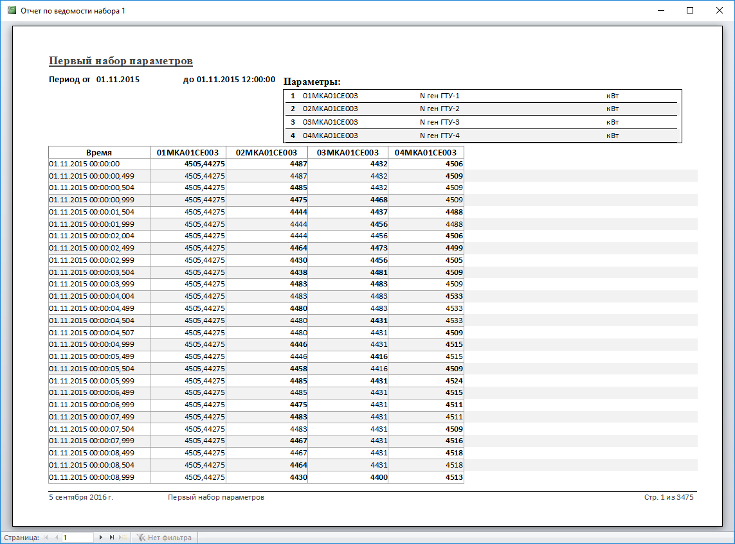

Все принципы работы со сгруппированной ведомостью аналогичны принципам работы с линейной ведомостью за исключением того, что в режиме сгруппированной ведомости в верхней части формы недоступны кнопки , а также все элементы управления печатью ведомости, поскольку данный тип ведомости предназначен только для экранного просмотра.

1. СПИСОК ПРИНЯТЫХ СОКРАЩЕНИЙ

|  |  |
| --- | --- |
| **Сокращение** | **Пояснение** |
| **АСУТП** | автоматизированная система управления технологическими процессами |
| **ПТК** | программно-технический комплекс |
|  |  |